A IMPORTANCIA DO LOCAL EXPERIMENTAL COMO REFERENCIA NO SISTEMA DE EDUCAÇÃO AMBIENTAL

Nelly Alexandre Marçal⁽¹⁾;Adriana Maria dos Santos⁽²⁾ ⁾;Susana Cristina Lucena⁽³⁾

⁽¹⁾ Estudante do Curso Superior de Tecnologia em Segurança do Trabalho; Instituto Federal de Educação, Ciência e Tecnologia da Paraíba; Campus Patos; nellymaral@yahoo.com.br;
⁽²⁾ Estudante do Curso Superior de Tecnologia em Segurança do Trabalho; Instituto Federal de Educação, Ciência e Tecnologia da Paraíba; Campus Patos adriana_aguabranca@hotmail.com;
⁽³⁾ Professora do Curso Superior de Tecnologia em Segurança do Trabalho; Instituto Federal de Educação, Ciência e Tecnologia da Paraíba; Campus Patos, Paraíba; susana.lucena@ifpb.edu.br.

RESUMO – Um meio ambiente sustentável tem sido alternativa fundamental para os agricultores que enfrentam constante estiagem. Sendo assim, os projetos voltados ao Sistema de Educação Ambiental (SEA) tem sido essencial para melhoria da qualidade de vida das famílias rurais beneficiadas. O presente estudo visa estabelecer a relação entre desenvolvimento sustentável e qualidade de vida, através do Sistema de Educação Ambiental desenvolvido no CEPFS (Centro de Educação Popular e Formação Social) que disponibiliza de um local experimental para divulgação desses projetos. O estudo realizado através de registros fotográficos do local e questionário comprovando o nível de satisfação dos agricultores que implantaram as cisternas e os sistemas de águas servidas. No entanto, famílias são referencia para as demais regiões, ou seja, por meio do SEA indivíduos mais conscientes ambientalmente demonstram seu diferencial sendo exemplo de sucesso para as demais que buscam alcançar a mesma meta. Com essa pesquisa analisamos a importância de um ambiente sustentável para famílias do sertão paraibano, bem como a importância da aplicação de um Sistema de Educação Ambiental (SEA) e seus aspectos positivos sobre a qualidade de vida das pessoas beneficiadas.

Palavras-chave: Educação Ambiental. Desenvolvimento Sustentável. Preservação. Sistema de Educação Ambiental.

Introdução
O Desenvolvimento Sustentável vem sendo bastante discutido nos últimos anos, como preocupação constante da sociedade que exige dos órgãos responsáveis medidas urgentes para preservação do meio ambiente. Nesse sentido, faz-se necessário que a população esteja engajada nessas mudanças, pois o que foi planejado e está no papel deve se tornar realidade, tendo em vista que todos estão em busca de um bem comum.
O planeta está sentindo as causas da degradação ambiental e os impactos causados principalmente pelos consumidores reflete visivelmente as ações humanas inconsequentes em nosso planeta. Observando o nosso país, estado e município, percebemos que Infelizmente esses impactos se tornarão irreversíveis e não haverá mais alternativa viável para tanta devastação ambiental que refletirá diretamente na vida das populações, caso não haja mudança de hábitos e adoção de medidas preventivas e reparadoras.
Segundo Guaiatolini (2008) toda sociedade precisa educar suas ações, estabelecer limites de consumo e isso envolve não só os consumidores, mas também as empresas que devem desenvolver produtos ecologicamente corretos e com materiais que não agridam o meio ambiente. Já para Burato (2011) deve haver uma reflexão sobre as relações dos seres vivos entre si, do ser humano com ele mesmo e seus semelhantes.
No entanto, para que o desenvolvimento sustentável seja realidade e colocado em prática como ação será necessária à inserção de projetos que busquem uma consciência ambiental ao informar os critérios para o desenvolvimento do ambiente e isso tornasse realidade com um projeto experimental desenvolvido há alguns anos na região do sertão paraibano com intuito da preservação do meio ambiente ao mesmo tempo com iniciativas ecologicamente corretas para que os habitantes dessas regiões não tenham que migrar para outros lugares em busca de sobrevivência, ou seja, as famílias que utilizam de maneira adequada seus recursos naturais são exemplos para outros estados e com isso o SGA desenvolvido é tido como referência e ponto inicial na mudança de vida de várias pessoas que ainda residem na zona rural.
Assim o CEPFS (Centro de Educação Popular e Formação Social), com sede localizada entre os munícipios de Maturéia e Teixeira- PB tem projetos voltados ao ambiente sustentável disponibilizado por uma propriedade experimental que divulga projetos desenvolvidos que já são realidade nessa região na busca do aproveitamento de recursos do meio ambiente em prol da preservação e ao mesmo tempo como meio de sobrevivência nesse ambiente, ou seja, tudo o que é produzido na natureza é aproveitado em benefício dos indivíduos que residem nesse ambiente como as águas das chuvas acumuladas nas cisternas de placas que irão abastecer as famílias durante todo o ano, as plantas irrigadas por gotejamento com garrafas PET e reutilização de águas servidas.

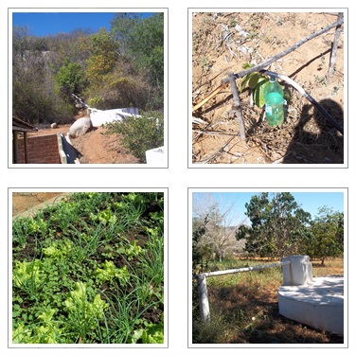

Figura 1: Estrutura da utilização das cisternas.

A. Lajedo armazena águas das chuvas e depois é acumulada nas cisternas de placas.
B. Garrafas Pet utilizadas para o gotejamento das plantas.
C. Hortaliças produzidas com o aproveitamento das águas servidas.
D. Canal por onde passa as águas servidas e são armazenadas na cisterna de placa.
Dessa maneira a propriedade experimental é divulgada por Associações de trabalhadores rurais para famílias do sertão paraibano, como proposta a ser desenvolvida pela comunidade sendo relacionada a um consumo baseado no aproveitamento de recursos naturais como a preservação do meio ambiente.

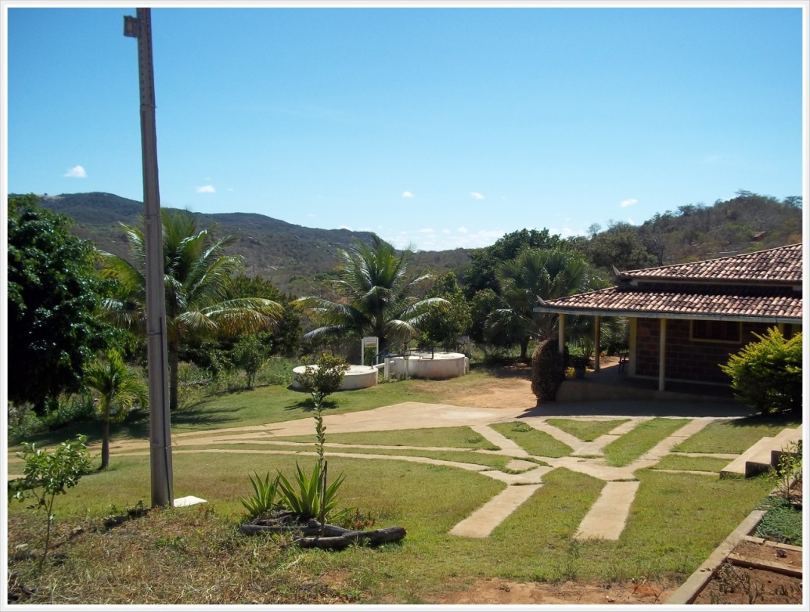
Figura 2: Local Experimental Referência no Sistema de Gestão Ambiental.

Diante do exposto, buscou-se com essa pesquisa analisar a importância de um ambiente sustentável para famílias do sertão paraibano. O tema enfatizado caminhou no sentido de esclarecer a relevância dos recursos hídricos e de uma educação ambiental na vida das pessoas e consequentemente para as gerações vindouras que são o futuro da humanidade.

Material e Métodos
Este trabalho foi desenvolvido no ano de 2013, em uma área experimental localizado entre os municípios de Teixeira e Maturéia, estado da Paraíba, durante a disciplina de Gestão da Saúde e Meio Ambiente, componente do 4º semestre do curso de Tecnologia em Segurança do Trabalho, do IFPB – Campus Patos, através de visitas ao local experimental e contato com as famílias que implantaram o Sistema de Educação Ambiental (SEA), para melhor entendimento de como é a rotina depois da implantação das cisternas, sistemas de águas servidas em cada família beneficiada. Foram aplicados questionários com perguntas e respostas para saber o nível de satisfação das famílias que fazem parte do projeto.
Trata - se de uma pesquisa exploratória e transversal realizadas com três visitas: na primeira para reconhecimento do local já que o mesmo encontra- se em uma área rural distante e de difícil acesso, foi necessário o deslocamento de transporte e em seguida continuar o percurso caminhando até chegar ao destino e na oportunidade aproveitei para fotografar os modelos de desenvolvimento sustentável que são apresentados as famílias que reside na zona rural; Na segunda visita foi necessário conhecer os locais e famílias beneficiadas com o projeto e na última visita realizado a aplicação dos questionários com as famílias que estão desenvolvendo os modelos disponibilizados pelo projeto e até o momento estão satisfeitos com os resultados.

Resultados e Discussão
Para a população do estudo foi realizado uma amostra composta por agricultores que residem na zona rural, total de 10 famílias entrevistadas por intermédio de um questionário com 5 perguntas e resposta sobre: 1. Nível satisfatório sobre a implantação do SEA; 2. Perspectiva do modelo experimental; 3. População em geral informada sobre os projetos desenvolvidos no SEA; 4. Resultados positivos sobre o retorno da implantação do SEA; 5. Melhoria nas condições de vida das famílias beneficiadas.

Questionário aplicado aos agricultores

1. Considera satisfatória a implantação do SEA? | SIM 10
1. Considera satisfatória a implantação do SEA? | NÃO 00
2. Pretende continuidade do modelo experimental? | SIM 09
2. Pretende continuidade do modelo experimental? | NÃO 01
3. Foram informadas sobre os projetos desenvolvidos? | SIM 02
3. Foram informadas sobre os projetos desenvolvidos? | NÃO 08
4. Considera positivo do retorno da implantação do SEA? | SIM 10
4. Considera positivo do retorno da implantação do SEA? | NÃO 00
5. Houve melhoria nas condições de vida da sua família? | SIM 10
5. Houve melhoria nas condições de vida da sua família? | NÃO 00

No primeiro Item mostrou que há um nível satisfatório dos beneficiários do SEA, ou seja, está dando certo e com isso a expansão acontece constantemente em toda a região do sertão paraibano. No Item 2 verificou – se a uma perspectiva na continuidade do modelo experimental já que o mesmo depois de implantado facilita a vida das famílias e ainda tem custo baixo. No Item 3 percebemos que a maioria foram informados sobre o desenvolvimento dos projetos. Já no Item 4 os resultados são positivos com relação ao retorno da implantação do SEA, pessoas satisfeitas relatam melhor qualidade de vida. Por último no item 5 os que implantaram permanece e ainda divulga aos parentes vizinhos os benefícios que trará bons frutos para a humanidade.
A população foi composta por famílias contempladas pelo projeto de SEA, trata – se predominantemente de agricultores que ainda estão utilizando o modelo experimental e proporcionou resultado satisfatório à vida das pessoas. Os indivíduos contemplados ficaram extremamente satisfeitos e a partir disso se interessarem para outras modalidades de projetos sustentáveis.
Por tudo isso que o modelo de SEA experimental é fundamental para o desenvolvimento dessa região e ainda exemplo para as demais que deve buscar também por melhores condições de vida, com foco na sustentabilidade e nas futuras gerações.

Conclusões
A importância desses projetos para o Desenvolvimento Sustentável de comunidades rurais dessa região na medida em que são informadas e buscam os recursos para implantação do modelo de SGA. Seiffert (2011), afirma que para que ocorra um processo efetivo de Gestão Ambiental, é necessário grande conhecimento das dinâmicas que envolvem ambos os tipos de ecossistemas, porque processos humanos, que envolvem os aspectos sociais, econômicos e culturais de dada região, estão em constante interação com os processos naturais.
A diversificação de produtos, a maior segurança alimentar, a sustentabilidade ambiental, o incremento na fertilidade do solo e a autonomia na produção, fazem do SEA uma ótima alternativa para os agricultores.
Por isso, o estudo desse tema está sendo caracterizado pela relevância do modelo de SEA na vida das pessoas mais carentes da região semiárida mudando o cenário regional, ocasionando benefícios para os indivíduos em prol da preservação do Meio ambiente na busca por melhores condições de vida para as futuras gerações que ainda irão fazer parte desse planeta.

Referências Bibliográficas
ASSUMPÇÃO, Luís Fernando Joly. Sistema de gestão ambiental: manual prático para implementação de SGA e certificação ISSO 14.001.3º Edição. Curitiba: Juruá, 2011.

BERTÉ, Rodrigo. Gestão Ambiental e Responsabilidade Social Corporativa nas Organizações. Edição do Autor. Curitiba, 2007.

BURATTO, Ana Paula; DALPASQUALE, Aline; LOPES, Aline Chitto; CORTOLLI, Caroline; FERREIRA, Edilson da Silva. Hortas em garrafas pet: Uma alternativa para educação ambiental e sustentabilidade. Synergismus Scyntifica UTFRP, Pato Branco, 2011.Disponível em: http://revistas.utfpr.edu.br/pb/index.php/SysScy/article/viewArticle/1205> Acesso em:14 set. 2013.

JABUR, Andrea Sartori; BENETTI, Heloisa Piassa; SILIPRANDI, Elizangela Marcelo. Aproveitamento de água pluvial para fins não potáveis. VII Congresso Nacional de Excelência em Gestão. São Paulo, 2011. Disponível em: http://revistas.utfpr.edu.br/pb/index.php/SysScy/article/viewArticle/1172> Acesso em: 10 out. 2013.

GUAITOLINI, B. Sustentabilidade Ambiental. 2008. Disponível em: HTTP: www.administradores.com.br/informe-se artigos/sustentabilidade. Acesso em: 24 set. 2013.

SEIFFERT, Maria Elizabete Bernardinisferas de. Gestão ambiental: instrumentos, e ação e educação ambiental. 2º. Ed. São Paulo: Atlas, 2011.

